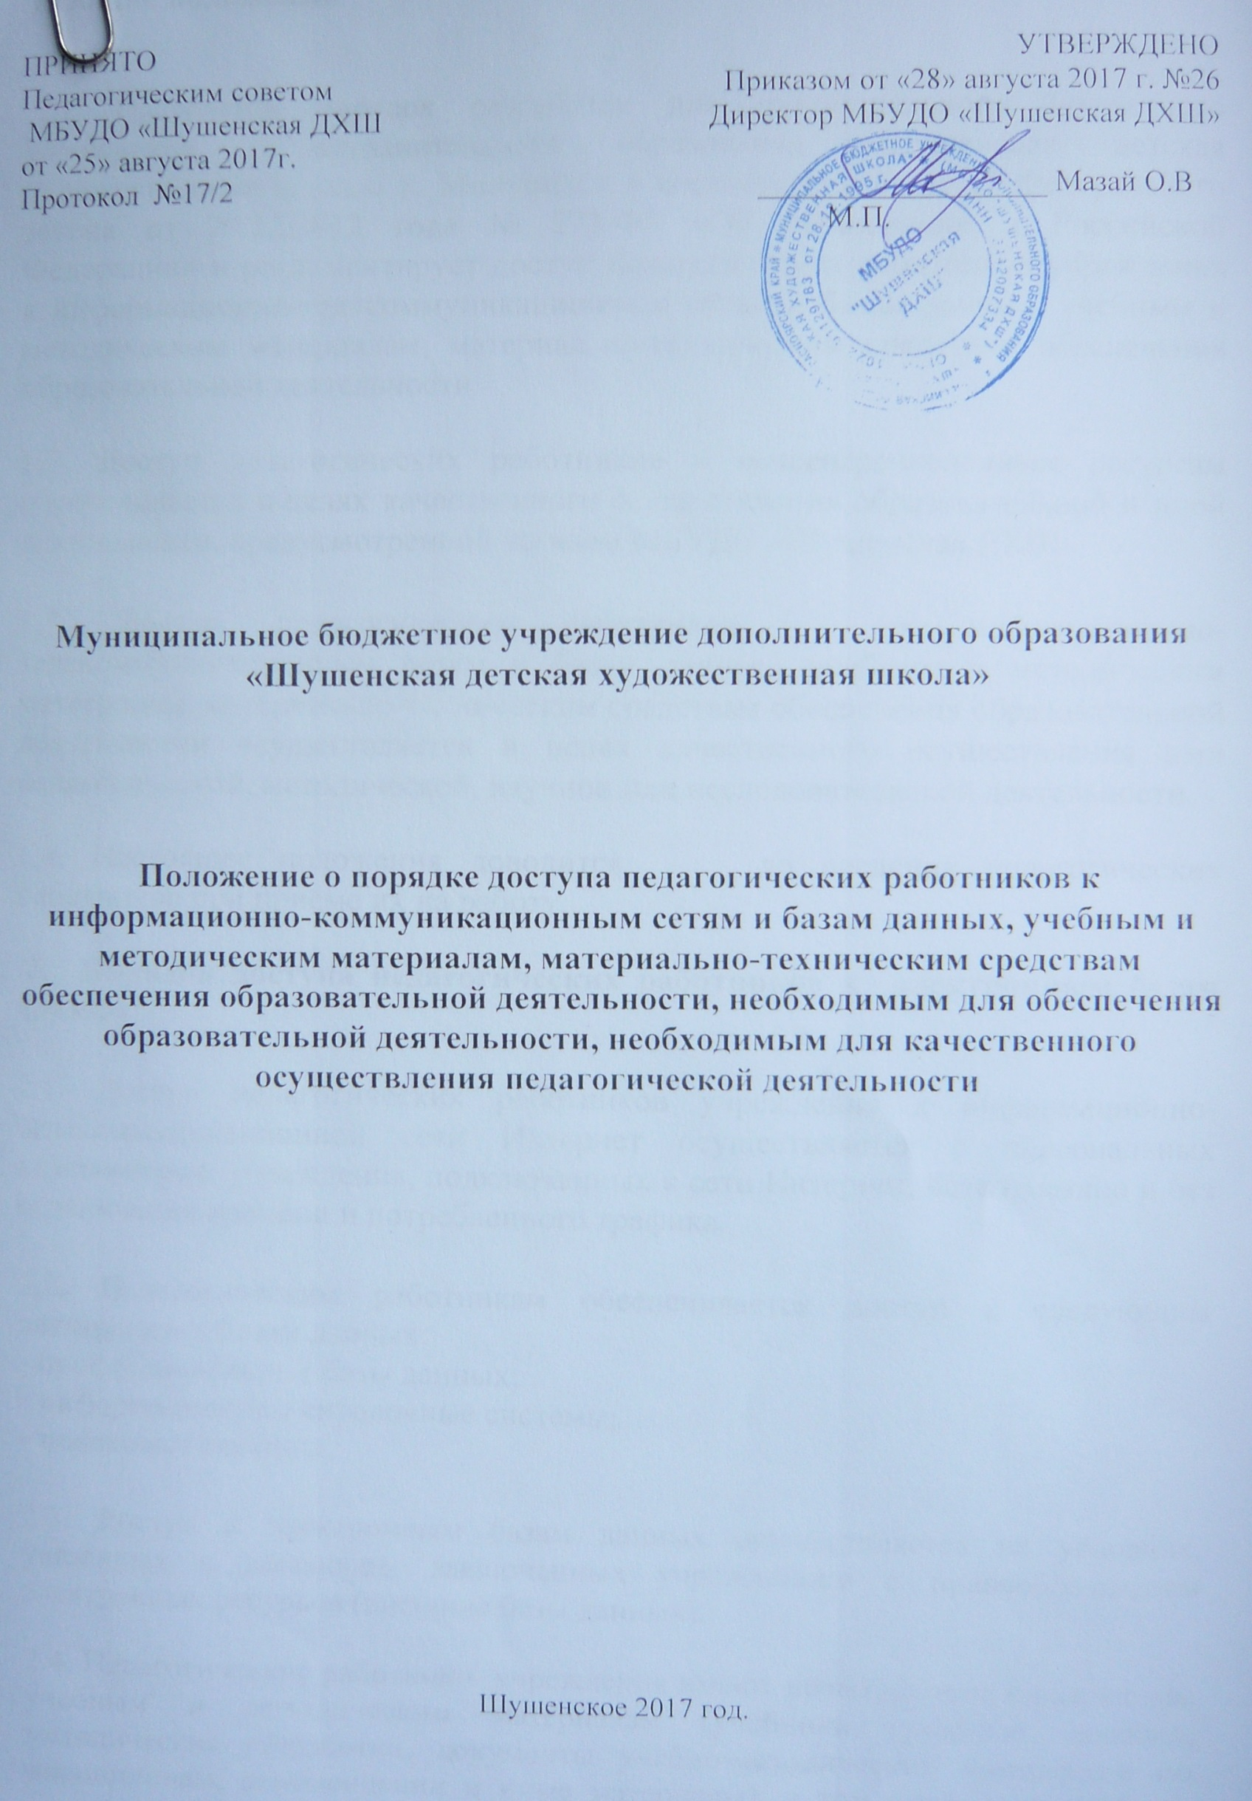

ПРИНЯТО  Педагогическим советом  МБУДО «Шушенская ДХШ  от «25» августа 2017г.  Протокол №17/2 | УТВЕРЖДЕНО  Приказом от «28» августа 2017 г. №26  Директор МБУДО «Шушенская ДХШ»  ___________________ Мазай О.В  М.П.

Муниципальное бюджетное учреждение дополнительного образования «Шушенская детская художественная школа»

Положение о порядке доступа педагогических работников к информационно-коммуникационным сетям и базам данных, учебным и методическим материалам, материально-техническим средствам обеспечения образовательной деятельности, необходимым для обеспечения образовательной деятельности, необходимым для качественного осуществления педагогической деятельности

Шушенское 2017 год.

1.Общие положения

1.1. Настоящий порядок разработан для муниципального бюджетного учреждения дополнительного образования «Шушенская детская художественная школа» г. Минусинск в соответствии со ст.47 Федерального закона от 29.12.2012 года № 273-ФЗ «Об образовании в Российской Федерации» и регламентирует доступ педагогических работников учреждения к информационно-телекоммуникационным сетям и базам данных, учебным и методическим материалам, материально-техническим средствам обеспечения образовательной деятельности.
1.2. Доступ педагогических работников к вышеперечисленным ресурсам обеспечивается в целях качественного осуществления образовательной и иной деятельности, предусмотренной уставом МБУДО «Шушенская ДХШ»

1.3. Доступ педагогических работников к информационно-телекоммуникационным сетям и базам данных, учебным и методическим материалам, материально-техническим средствам обеспечения образовательной деятельности осуществляется в целях качественного осуществления ими педагогической, методической, научной или исследовательской деятельности.
1.4. Настоящее положения доводится до сведения педагогических работников при приеме их на работу.
2. Порядок доступа педагогических работников к электронным базам данных

2.1. Доступ педагогических работников учреждения к информационно-телекоммуникационной сети Интернет осуществляется с персональных компьютеров учреждения, подключенных к сети Интернет, безвозмездно и без ограничения времени и потребленного трафика.

2.2. Педагогическим работникам обеспечивается доступ к следующим электронным базам данных:
- профессиональные базы данных;
- информационные справочные системы;
- поисковые системы.

2.3. Доступ к электронным базам данных осуществляется на условиях, указанных в договорах, заключенных учреждением с правообладателем электронных ресурсов (внешние базы данных).
2.4. Педагогические работники учреждения имеют право доступа к различным учебным и методическим материалам (учебники, учебные пособия, методические разработки, документы учебно-методических комплексов по дисциплинам, рекомендации и иные материалы), в том числе и к учебным методическим материалам, разработчиками которых являются преподаватели учреждения.
Методист, обеспечивающий хранение учебных и методических материалов (методический кабинет), обязан по обращению педагогического работника выдать их (или копию) во временное пользование и оказать содействие в поиске спрашиваемого материала.
При получении учебных и методических материалов на электронных носителях, подлежащих возврату, педагогическим работникам не разрешается стирать или менять содержащуюся на них информацию.
Учебные, учебно-методические и методические материалы, размещаемые на официальном сайте учреждения, находятся в открытом доступе. Доступ педагогических работников учреждения к материалам, размещенным на сайте осуществляется безвозмездно и без ограничения времени и потребленного трафика.
3. Доступ к материально-техническим средствам обеспечения
образовательной деятельности
3.1.Доступ к движимым материально-техническим средствам обеспечения образовательной деятельности (видеопроекторы, ноутбуки и другое имущество) Учреждения осуществляется по согласованию с методистом.
Использование движимых (переносных) материально-технических средств обеспечения образовательной деятельности осуществляется по заявке, поданной педагогическим работником (не менее чем за 1 рабочий день до дня использования материально-технических средств) на имя методиста.
Выдача педагогическому работнику и сдача им движимых (переносных) материально-технических средств обеспечения образовательной деятельности отслеживается в графике «Использование мультимедиа проектора в воспитательно-образовательном процессе МБУДО «Шушенская ДХШ»
3.2. Для копирования или тиражирования учебных и методических материалов педагогические работники имеют право пользоваться копировальным автоматом, режим работы которого контролируется методистом.
3.3.Для распечатывания учебных и методических материалов педагогические работники имеют право пользоваться принтером, режим работы которого контролируется методистом Учреждения.
3.4. Накопители информации (CD-диски, флеш-накопители, карты памяти), используемые педагогическими работниками при работе с компьютерной информацией, предварительно должны быть проверены на отсутствие вредоносных компьютерных программ

